В МБОУ Красноармейской СОШ Орловского района учителя физики и информатики Петросян Наталья Николаевна и Петросян Александр Сергеевич организовалиэлектронное обучение с применением дистанционных технологий в апреле 2020 годав двух режима обучения:

1. Живое онлайн общение, когда в назначенный час (согласно расписанию уроков), организуются видеоконференции (zoom), общение в чате с учащимися. (whatsApp)

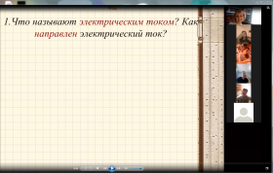

2. Удалённое обучение, растянутое во времени, когда, используя определённые цифровые инструменты, учителя создают условия для самостоятельного обучения:

* на платформе «Российская электронная школа»;
* на личных сайтах<http://nat-petrosyan.mozello.ru/distancionnoe-obuchenie> и <https://sas-petrosyan.jimdofree.com>размещены:видеоролики;опорные конспекты;задания по темам;тесты (созданные Online TestPad — Конструктор тестов);презентаций, слайд-шоу;пошагового объяснения;ссылки на образовательные ресурсы;индивидуальные рабочие листы; лабораторные работы.

[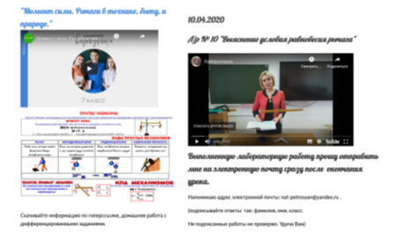](http://nat-petrosyan.mozello.ru/distancionnoe-obuchenie/fizika-7-klass/)[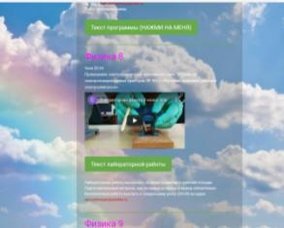](https://sas-petrosyan.jimdofree.com/%D0%B4%D0%B8%D1%81%D1%82%D0%B0%D0%BD%D1%86%D0%B8%D0%BE%D0%BD%D0%BD%D0%BE%D0%B5-%D0%BE%D0%B1%D1%83%D1%87%D0%B5%D0%BD%D0%B8%D0%B5/)

При подготовке к урокам учителя используют сетевые образовательные ресурсы по физике:<http://fcior.edu.ru/card/4317/pervyy-zakon-nyutona.html>, <http://fcior.edu.ru/card/6342/vtoroy-zakon-nyutona.html>, <http://fcior.edu.ru/card/5856/>.